Разработка интегрированного урока биологии и английского языка.
Краткая аннотация.

ФИО: Галова Александра Васильевна
Должность: учитель английского языка
Название образовательной организации: МАОУ «Центр образования имени И.А. Милютина» СП «Школа №23»
Интегрируемые предметы: английский язык и биология.
Класс: 5
Базовые учебники: Английский язык, Ваулина Ю., Дули Дж. И др. УМК Spotlight 5 класс. Учебник для общеобразовательных учреждений. Москва. Express Publishing «Просвещение», 2015.
Пасечник В.В. УМК Биология, Бактерии, грибы. Растения. 5 класс. Дрофа, 2015.
Тема урока: «Животные и их среда обитания» «Animals and their habitats»
Продолжительность урока: 40 минут
Тип урока: урок открытия нового знания.
Цель: формирование представления о животных как о царстве живой природы, их разнообразии, роли в природе, месте обитания, формирование умения применять новые лексические единицы в речи, интегрирование образовательных технологий биологии и английского языка.
Задачи:
обучающая: сформировать знания об особенностях животного мира и среды обитания, освоить новые лексические единицы по темам «Среды обитания животных», «Группы животных и их отличительные признаки»
развивающая: развивать самостоятельность, креативность воображения, развивать умения компетентностного применения знаний, полученных при изучении предметов биологии и английского языка.
воспитательная: воспитывать любовь к животным и экологическую культуру в целом.
Необходимое оборудование: ноутбук, проектор, интерактивная доска, мультимедийная презентация, карточки с заданиями, учебник по биологии и английскому языку.
Актуальность выбранной темы социально обусловлена и вызывает необходимость изменений в обучении подрастающего поколения, повышения качества знаний, практических умений, уровня воспитанности, познавательной потребности.
Применяемые технологии: ИКТ, здоровьесберегающие технологии, дифференцированный подход в обучении, метод критического мышления, интерактивные технологии, метод интегрированного обучения, метод проекта.
Формы организации работы детей: дискуссия, работа в парах, группах, индивидуальная работа, проектная работа индивидуальная, фронтальная, работа с дидактическим материалом, творческие задания.

Ход занятия (этапы урока).
1 Мотивационно - организационный этап.
Учителя приветствует учащихся.
Учитель биологии: сегодня я хотела бы начать урок со стихотворения.
У осла и соловья,
У лисы и журавля,
У стрекоз и муравья
Жизнь у каждого своя.
Каждый соблюдает точно
Свой режим и дня, и ночи,
И у каждого свое
Облюбовано жилье.
А теперь внимание на экран (Слайд 2) как вы думаете почему тема урока на английском языке?
Учащиеся высказывают свое предположение.
Учитель биологии: Ребята, сегодня наш урок будет необычным, в классе два учителя и мы постараемся объединить два предмета: биологию и английский язык.
Учитель английского языка: Good morning, children! Today we are going to talk about …
Look at the screen (Slide 3). На слайде учащиеся видят картинки с животными и местом обитания.
Обучающие называют тему урока на английском языке.
Учитель биологии: Ребята, как вы думаете, что мы сегодня будем делать на уроке? Какова цель нашего урока?
Обучающиеся определяют цель урока.
Учителя оценивают обучающихся.
2. Актуализация знаний и пробное учебное действие.
Учитель биологии: Ребята, назовите животных, которые изображены на слайде. (Слайд 4)
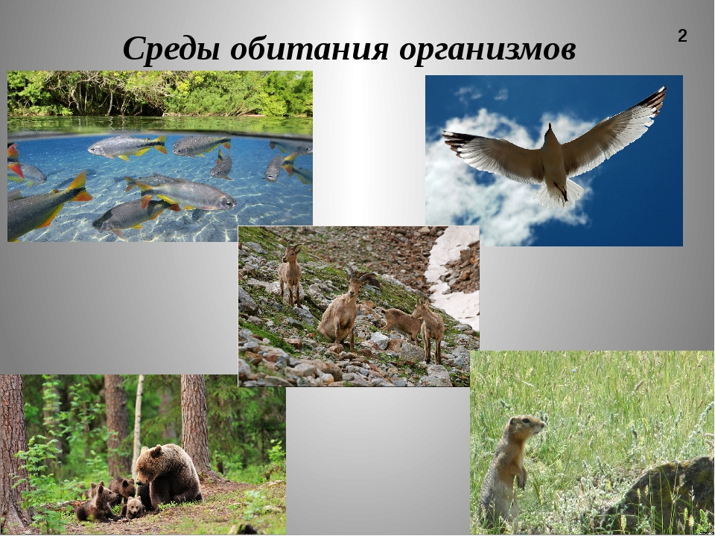

Учитель английского языка: Do you know the names of these animals in English?
Учащиеся называют животных на английском языке, изображенных на Слайде 4.
Учитель английского языка просит учащихся прочитать карточку и отгадать его любимое животное. В описании новые лексические единицы: habitat, insect, wings, scales, blood, camouflage. Read and try to guess my favourite animal. (Приложение 1).
- It’s one of the most beautiful animals.
- It lives in different habitants. It doesn’t live in polar regions and oceans.
- It is an insect. It has got cold blood, scales on its wings. It lays eggs.
- It uses camouflage to hide.
- It has got a four-stage life cycle.
Учащиеся читают описание и пытаются догадаться. На вопрос «Can you do it» учащиеся отвечают, что не могут.
3. Выявление места и причины затруднения.
Учителя спрашивают в чем причина, почему учащиеся не могут отгадать животное. «You can’t guess my favourite animal. Why?
Учащиеся отвечают, что не знают многих слов в описании и не могут отгадать животное.
4. Построение проекта и выхода из затруднения.
Учитель английского языка предлагает учащимся назвать слова, значение, которых они не знают. Учащиеся называют слова, которые не знают. Учитель рисует план - схему выхода из затруднения (Приложение 2).
Учитель английского языка просит учащихся определить цель, исходя из затруднения.
Учащиеся ставят цель (мы должны узнать значение новых слов, чтобы определить, что это за животное).
5 Реализация построенного проекта и первичное закрепление в речи.
- Учитель биологии просит учащихся прочитать понятие среды обитания. Учащиеся находят определение в учебнике стр. 52.
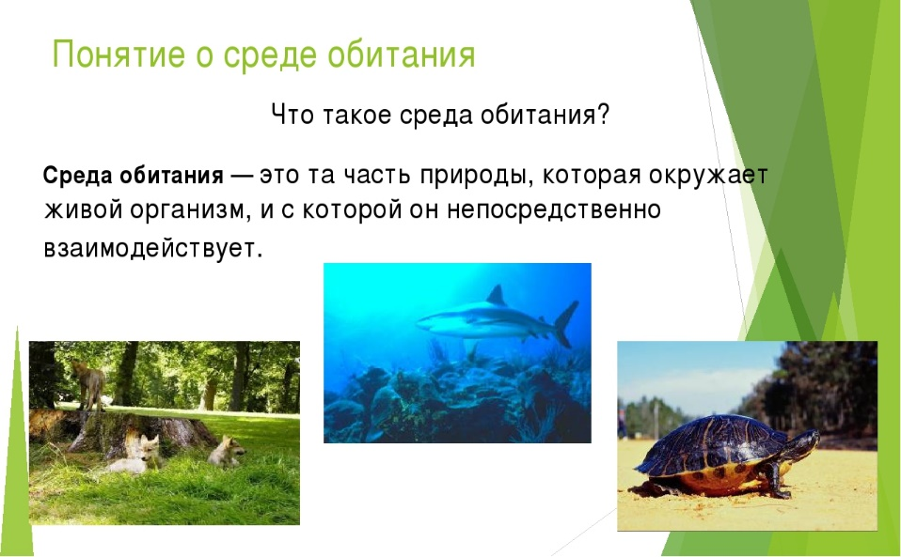
- Учитель биологии спрашивает: Какие вы знаете места обитания животных?
Учащиеся отвечаю на данный вопрос, но испытывают затруднения. Обращаются к слайду 5. Учитель просит привести свои примеры, животное-среда обитания. Например: акула-водная среда.
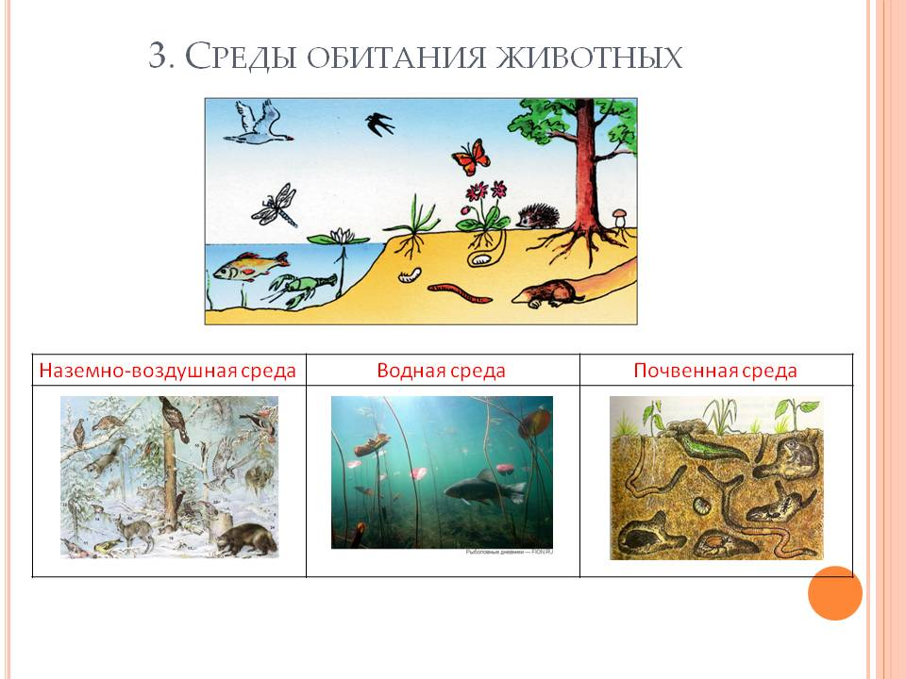
- Учитель английского языка предлагает учащимся выполнить задание на карточке (см. Приложение3). Два вида заданий различных уровней сложности. Учащиеся выбирают тип заданий исходя из своих индивидуальных возможностей и делятся на три группы.
Учитель английского языка предлагает учащимся представить результаты работы в группах. Учащиеся представляют результаты работы, которые прикрепляются на доску и получаются схемы: животное - среда обитания – название среды обитания.
- Учитель биологии предлагает поиграть в игру на запоминание (memory game).
Вы найдете белого медведя …
Учащиеся пытаются найти животное и соответствующую среду обитания по картинкам (см. Приложение 4), произнося название животного и среду его обитания.
Учитель английского языка: предлагает выполнить задание на карточке. (см. Приложение 5).
Match the animals with their habitats. Colour the circles. (Фронтальный опрос).
Учащиеся выполняют задание индивидуально, затем каждый отвечает на английском языке.
«You find …. (название животного) in the …. (название среды обитания)»
Учитель биологии предлагает учащимся немного передохнуть и сделать гимнастику для глаз.
https://www.youtube.com/watch?v=IyIlsJEwZpE&list=PLgvBTPOe1uklHRkmZGvWfUqgi4pb
- Группы животных
Учитель биологии предлагает учащимся прочитать информацию в учебнике. Один учащийся читает, остальные слушают и следят по тексту. В учебнике стр. 53 по теме «Группы животных»
Учитель английского языка: Now listen and repeat after me new words. Послушайте и повторите за мной новые слова по теме «Группы животных»
Animal families - группы животных
Mammals - млекопитающие
Insects - насекомые
reptiles - рептилии
scales- чешуя
feathers - перо
wings - крылья
blood - кровь
lay eggs – откладывать яйца
feed the babies with milk – кормить детенышей молоком.
Учитель английского языка предлагает выполнить задание на основе прочитанного материала из учебника биологии стр.53 «Животные и их отличительные черты».
Look at some animal families. Match the missing features with these animal families and write them. (Приложение 8). В парах учащиеся выполняют задание, рассказывая про каждую группу животных и их отличительные признаки, пользуясь данными таблицы приводят свои примеры на английском языке.
Учитель английского языка: Well done, pupils. Sit down.
Учитель английского языка спрашивает у учащихся: Why is it difficult to see the animals? What do the animals use to hide? (учитель закрывает глаза руками, раскрывая значение глагола to hide). Учащиеся отгадывают животных, отвечают, какой цвет они используют, чтобы спрятаться.
Учитель английского языка: What animals can you see? What do the animals use to hide?
Учащиеся: This is the frog. The frog uses the green colour to hide. (Приложение 9).
Учитель английского языка; You are right. You can find different colours, stripes, spots in the world of animals too.
Учитель биологии предлагает учащимся посмотреть видеоролик о жизненном цикле бабочки (ссылка https://youtu.be/5ySULVltg-Y )
Учитель английского языка: Listen and repeat after me (отработка произношения слов – стадии развития бабочки) предлагает поиграть в интерактивную игру: The life cycle of butterflies https://www.superteacherworksheets.com/butterfly-life-cycle.html
Учащиеся используют в своей работе интерактивную доску, расставляя стадии развития в нужном порядке, называя их.
- Включение в систему знаний и повторение.
Учителя английского языка и биологии предлагает учащимся описать животное по плану. Один учащийся описывает животное по плану на английском языке, не называя его, другой ученик переводит. Остальные учащиеся слушают и пытаются отгадать животное.
Учитель английского языка спрашивает учащихся, знают ли они новые слова, возвращая их к плану-схеме в начале урока, все ли стадии пройдены и могут ли учащиеся описать животное по схеме. Учащиеся отвечают.
- Рефлексия учебной деятельности.
Учитель английского языка возвращает учащихся к описанию его любимого животного и снова просит отгадать его.
- It’s one of the most beautiful animals.
- It lives in different habitants. It doesn’t live in polar regions and oceans.
- It is an insect. It has got cold blood, scales on its wings. It lays eggs.
- It uses camouflage to hide.
- It has got a four-stage life cycle.
Учитель спрашивает и повторяет еще раз описание своего любимого животного.
Учащиеся отгадывают животное, (this is the butterfly) подтверждая, что знают новые лексические единицы, и цель урока достигнута.
Учителя предлагают учащимся оценить себя. (см. Приложение 11).
Учащиеся оценивают себя. Учителя подводят итоги урока и выставляют оценки.
Учителя предлагают выполнить домашнее задание:
Проектная работа на листочке формата А 4, нарисовать, описать любое животное и среду обитания по плану на английском или русском языках. Учащиеся записывают домашнее задание.
Учителя: Well done, pupils! It was amazing lesson. Thank you for your work! See you later.
Ребята, вы все сегодня молодцы! Это был замечательный и необычной урок двух предметов английского языка и биологии. Теперь мы можем говорить о главном на трех языках: русском, международном, английском и на языке живой природы. Большое спасибо за вашу работу!

Приложение 1

- It’s one of the most beautiful animals.
- It lives in different habitants. It doesn’t live in polar regions and oceans.
- It is an insect. It has got cold blood, scales on its wings. It lays eggs.
- It uses camouflage to hide.
- It has got a four-stage life cycle.

Приложение 2

План Схема

1.Habitats  (polar regions, oceans) |  | 2. Insects  (wings, scales, blood)

My favorite animal

4. Four-stage life cycle

3. Camouflage

Приложение 3
Базовый уровень
Where do you find the animals? Match the sentences and the pictures. Write the names of the animals.
- You find penguins in the polar regions.
- You find sharks in the oceans.
- You find monkeys in the jungles.
- You find camels in the deserts.
- You find leopards in the mountains.

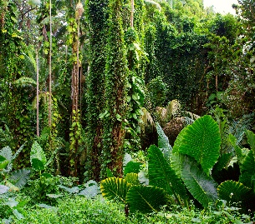

Повышенный уровень
Match the sentences and the pictures. Write the names of the regions.
1.The polar regions are white. You can find snow in the polar regions.
2. The oceans are blue and white. You find water and colar reefs in the oceans.
3. The jungles are green and brown. You find trees in the jungles.
4. The deserts are yellow and brown. You find sand in the deserts.
5. The mountains are brown, grey, green and white. You find rocks in the mountains.

Приложение 4
Memory game
Карточки вырезаются, раскладываются в два ряда, переворачиваются. Нужно найти соответствующие друг другу картинки.

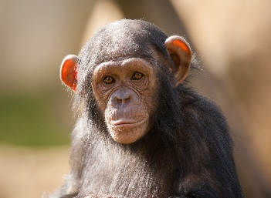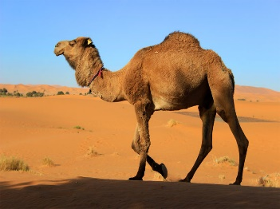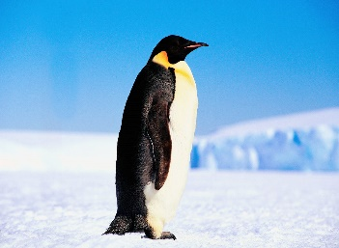
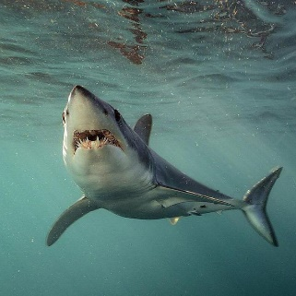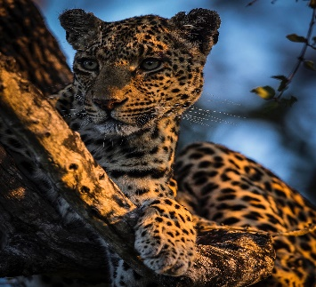

Приложение 5

Закрасьте кружок

white – полярный регион, blue- океан, green – джунгли, yellow- пустыня, grey – горы.

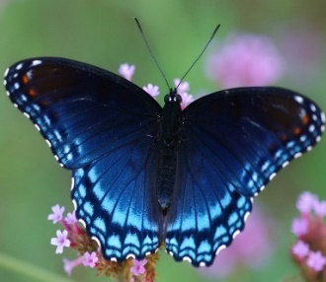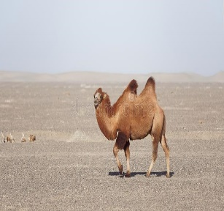

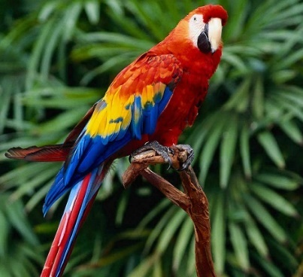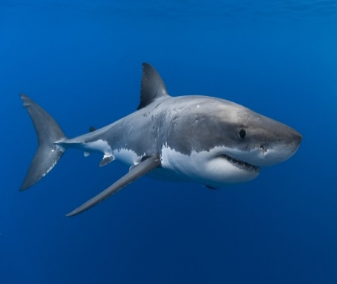

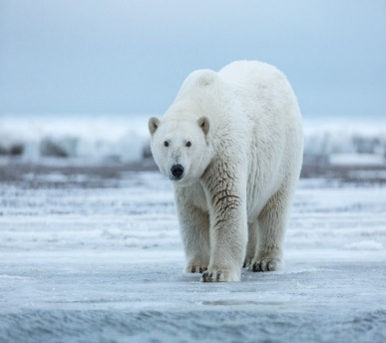

Приложение 6

Animal families

BIRDS 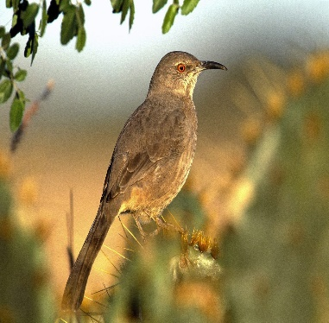 INSECTS 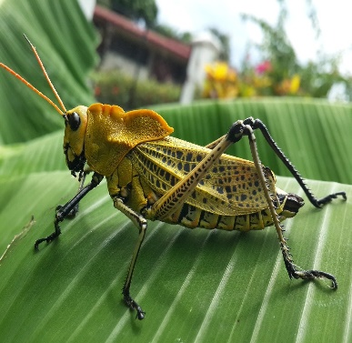

MAMMALS 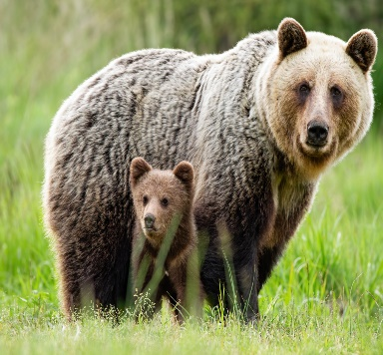 REPTILES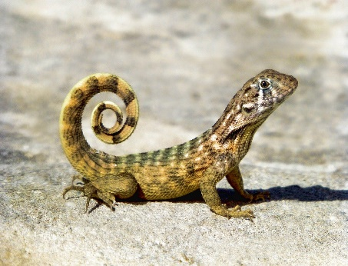

The animals in animal families have features. They make them different from other animals.
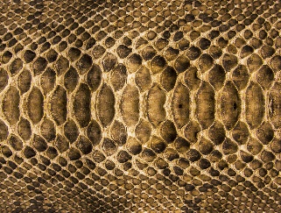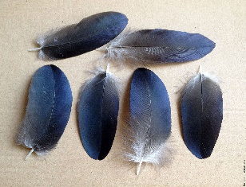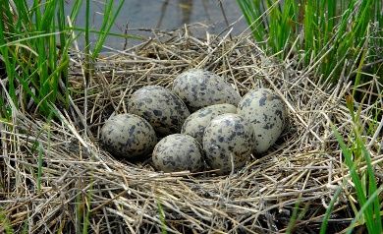
Scale feathers wings eggs

Hair blood

Приложение 7

Look at these animal families. Match the missing features with these groups of animals and write them.

Lay eggs | Have feathers | Feed their babies with milk | Have scales

Insects | Reptiles | Birds | Mammals
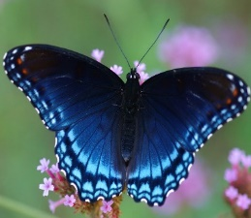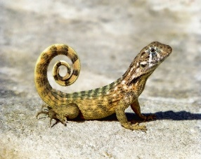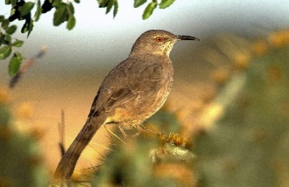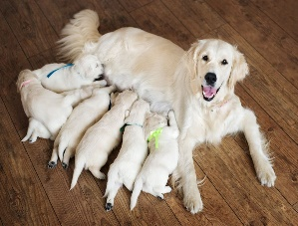

lay eggs have cold blood lay eggs have warm blood
have cold blood have scale can fly have hair
….. ….. …. …..

Приложение 8

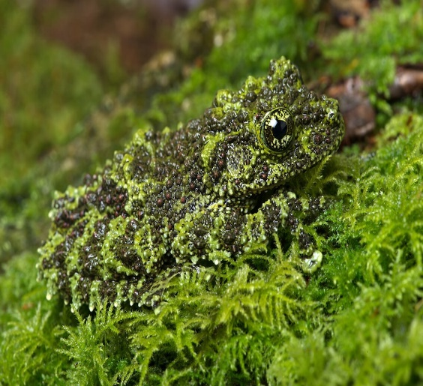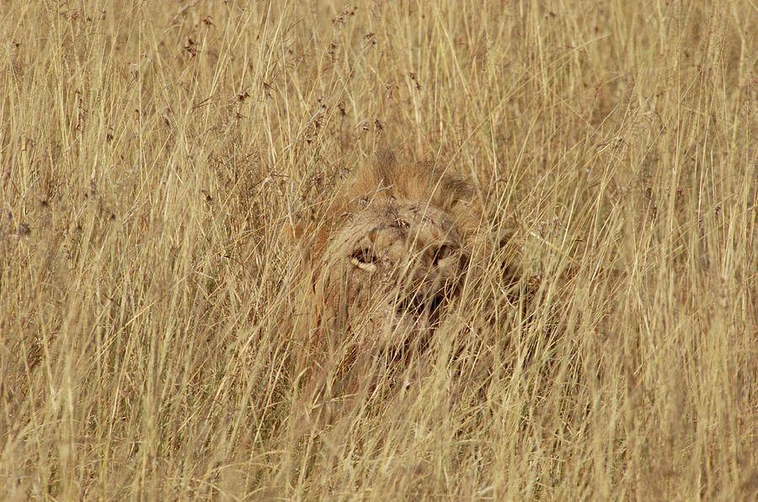

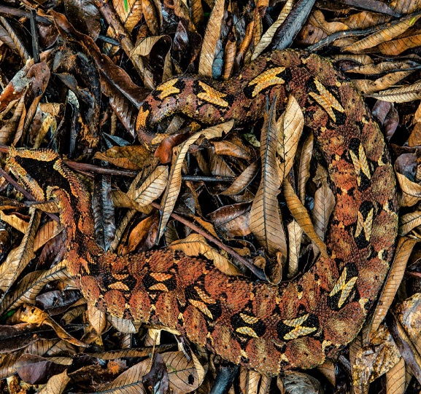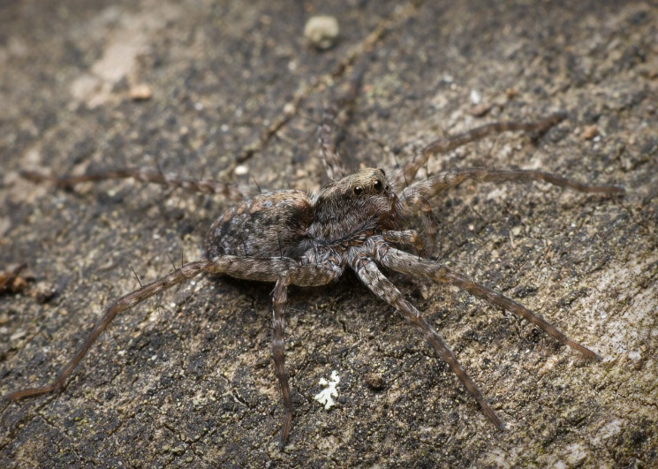

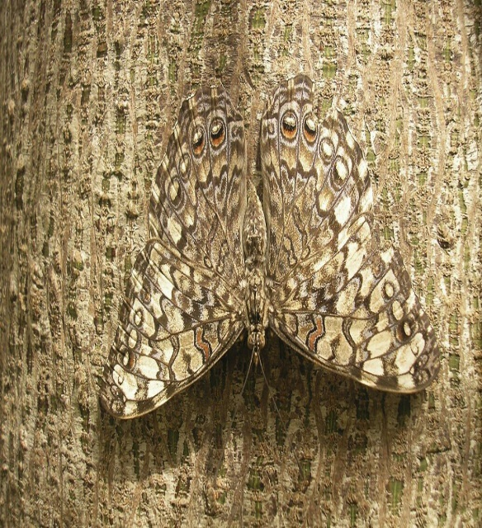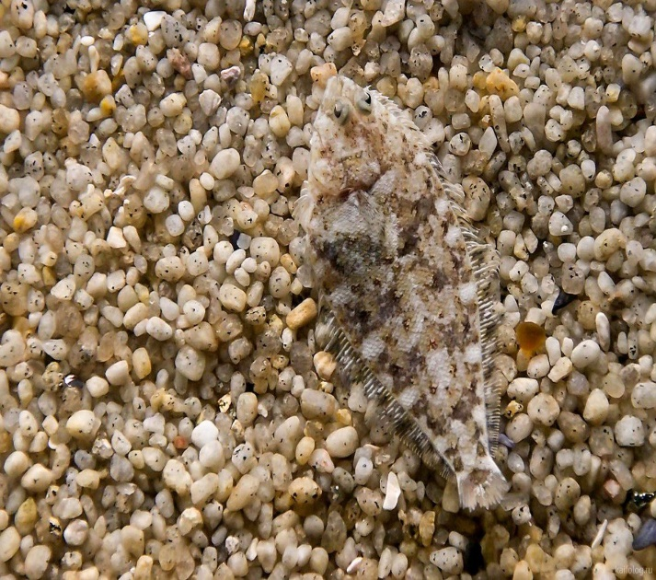

Приложение 9

What’s next? Интерактивная игра, ссылка https://www.superteacherworksheets.com/butterfly-life-cycle.html

1  яйцо | 2  гусеница | 3  куколка | 4

The egg the caterpillar the chrysalis ? ? ?
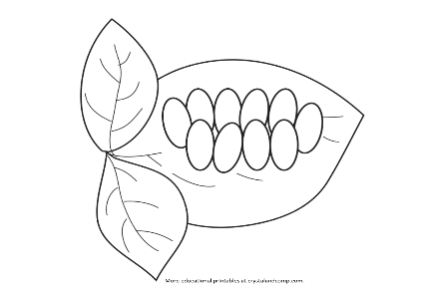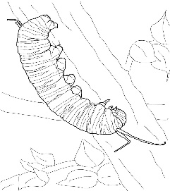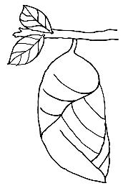

Приложение 10

План-схема описания животного.

- Its habitat
- Its animal family
- Its features
- Its size
- Its colour

Приложение 11

MY WORK IS

🙂  OK | 🙂🙂  Good | 🙂🙂🙂  Excellent

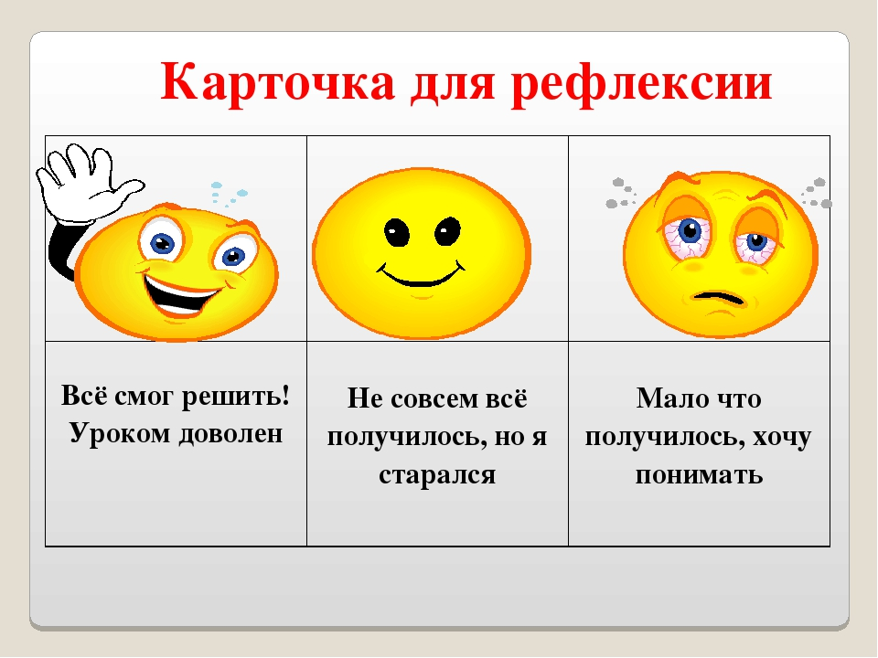

Список используемой литературы
- Ваулина Ю., Дули Дж. И др. УМК Spotlight 5 класс., Москва. Express Publishing «Просвещение», 2015.
- Пасечник В.В., УМК Биология, Бактерии, грибы. Растения. 5 класс., Дрофа, 2015.
- Шамова, Т.И. Образовательные технологии – Москва: Дрофа, 2002.
- Зайцева, Т. Развитие критического мышления у учащихся на уроках английского языка / Т. Зайцева // Учитель. 2007. - N 2.
- – URL: https://youtu.be/5ySULVltg-Y
- – URL: https://www.superteacherworksheets.com/butterfly-life-cycle.html
- URL:https://www.youtube.com/watch?v=IyIlsJEwZpE&list=PLgvBTPOe1uklHRkmZGvWfUqgi4pb

